**Міністерство освіти і науки України**

**Національний технічний університет України**

**“Київський політехнічний інституті ім. І. Сікорського”**

**Кафедра прикладної математики**

**ЕТАП № 4**

«ПРОЕКТУВАННЯ СХЕМИ ВЗАЄМОДІЇ ПРОГРАМНИХ ЗАСОБІВ»

з дисципліни: «Програмування» 1-й семестр

на тему: «Програма чисельного диференціювання

(Обчислення другої похідної)»

Виконав: Казновський А.Т.

Група КМ-02, факультет ФПМ

Керівник: Олефір О.С.

**Київ - 2020**

**Проектування схеми взаємодії програмних засобів**

Програма розраховуватиме другу похідну функції залежно від табличних значень х та у, що введе користувач. Обрахунки будуть проходити згідно до Розділу 15 підручника «Основи обчислювальної математики» Б. П. Демідовича та І. А. Марона.

На початку користувач має ввести значення залежної та незалежної змінної функції. З цих значень формується масив, доки користувач не перерве введення. Далі задаються та підраховуються необхідні змінні. За допомогою формули Ньютона вираховується поліном, що є інтерполяційною формою другої похідної функції. Програма виводить результат.

Наглядно процес виконання програми показано у блок-схемі нижче (Рис. 1).

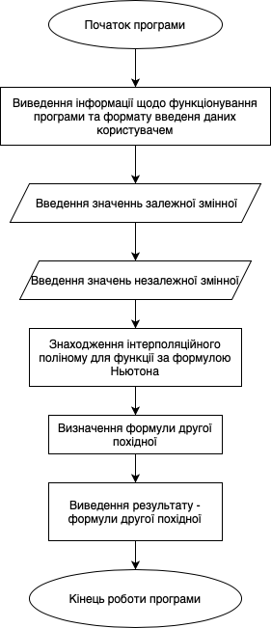

Рис. 1 Блок-схема